“三轴加速度”原理测试说明
- 程序设计目标及程序运行效果说明
本案例是通过三轴加速度计ADXL345测得重力加速度在x、y、z方向的分加速度，通过分加速度计算出芯片在x、y、z方向的倾角，再由数码管显示出来（0号和1号数码管显示x轴方向的倾角，3号和4号数码管显示y轴方向的倾角，6号和7号数码管显示z轴方向的倾角），按键key1、key2、key3实现校准功能。
- 程序相关电路及工作原理说明
ADXL345通过IIC_SCL和IIC_SDA与单片机相连，单片机以IIC总线的方式对ADXL345进行读写。
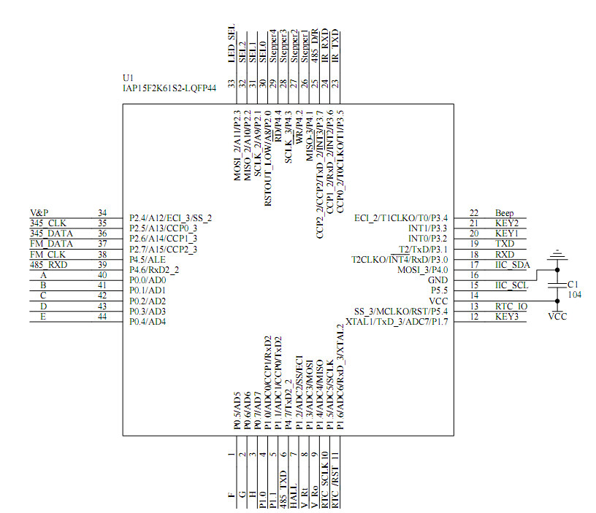
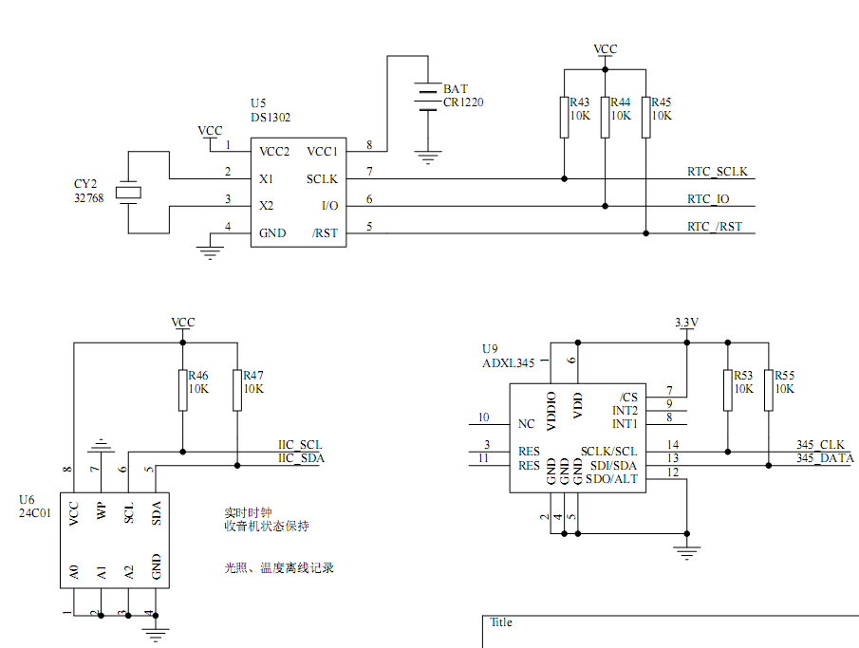
  - ADXL345原理简述
ADXL345是一款完整的3轴加速度测量系统，既可以测量运动或冲击导致的动态加速度，也能测量静止加速度，例如重力加速度，使得器件可作为倾斜传感器使用。
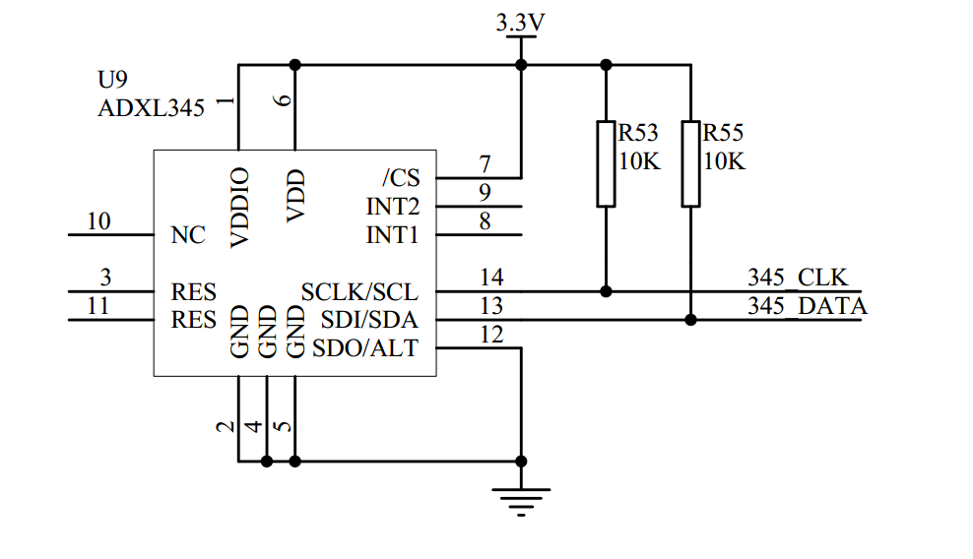
初始化时，ADXL345在启动序列期间工作在100 Hz ODR，在INT1引脚上有DATA_READY中断。设置其它中断或使用FIFO时，建议所使用的寄存器在POWER_CTL和INT_ENABLE寄存器之前进行设置。
读取数据时，DATA_READY中断信号表明数据寄存器中的三轴加速度数据已被更新。当新数据就绪时它会被置为高电平。(通过DATA_FORMAT寄存器，中断信号可设置为由低电平变为高电平)利用低-高跃迁来触发中断服务例程。可从DATAX0、DATAX1、DATAY0、DATAY1、DATAZ0和DATAZ1寄存器中读取数据。为了确保数据的一致性，推荐使用多字节读取从ADXL345获取数据。
ADXL345为16位数据格式。从数据寄存器中获取加速度数据后，用户必须对数据进行重建。
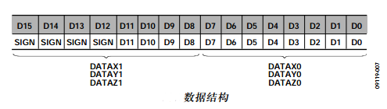
DATAX0是X轴加速度的低字节寄存器，DATAX1是高字节寄存器。在13位模式下高4位是符号位。注意，可通过DATA_FORMAT寄存器设置其它数据格式POWER_CTL和INT_ENABLE寄存器之前进行设置。
同时ADXL345具有偏移寄存器，可进行偏移校准。偏移寄存器的数据格式是8位、二进制补码。偏移寄存器的分辨率为15.6 mg/LSB。如果偏移校准的精度必须高于15.6 mg/LSB，需要在处理器中进行校准。偏移寄存器将写入到寄存器的值相加来测试加速度。例如，如果偏移为+156 mg，那么应该往偏移寄存器写入−156 mg。
  - I2C总线介绍
I2C（Inter－Integrated Circuit）总线是由PHILIPS公司开发的两线式串行总线，用于连接微控制器及其外围设备。是微电子通信控制领域广泛采用的一种总线标准。它是同步通信的一种特殊形式，具有接口线少，控制方式简单，器件封装形式小，通信速率较高等优点。I2C总线硬件结构图如下：
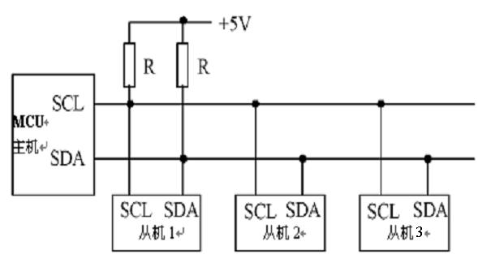
SCL是时钟线，SDA是数据线。
I2C总线信号包括有，启始信号，停止信号和应答信号，在程序用分别用函数void start()、void stop()、void respons()表示。
- 测试说明
（1）按照下载指导书将当前目录的Hex文件下载到开发版上；
（2）按下reset键后0、1号数码管显示当前开发版所处位置相对于按reset键时开发板所处位置时x轴方向重力加速度的偏移值的低字节数据，3、4号数码管显示当前开发板所处位置相对于按reset键时开发板所处位置的y轴方向重力加速度的偏移值的低字节数据，6、7号数码管显示当前开发板所处位置相对于按reset键时开发板所处位置的z轴方向重力加速度的偏移值的低字节数据。
（3）首先将开发板按照x方向重力加速度为1g，y、z方向重力加速度为0g位置摆放，按下按键3，获取该特殊位置的寄存器数据值，相应的六个数码管分别显示为010000；然后将开发板按照y方向重力加速度为1g，x、z方向重力加速度为0g位置摆放，按下按键2获取该特殊位置的寄存器数据值，相应的六个数码管分别显示为020000；最后将开发板按照z方向重力加速度为1g，x、y方向重力加速度为0g位置摆放，按下按键1获取该特殊位置的寄存器数据值，相应的六个数码管分别显示为030000；
（4）当三个按键按完之后，将之前获取的特质位置的寄存器数值对该器件进行偏移校正并经过一定公式计算转换成相关角度值显示在相应的数码管上面（0号和1号数码管显示x方向的倾角，3号和4号数码管显示y方向的倾角，6号和7号数码管显示z方向的倾角）；
然后沿x、y、z方向慢慢的旋转任意角度，数码管显示相应的角度数值（0~90度）。

注：三个按键以及开发板的摆放顺序可以任意，也可以按多次，但是必须保证每个按键都按下一次（即每轮校准都需要三个按键至少各按下一次，一旦每个按键都按下一次就表示该轮校准成功），按不同的按键时要与相应的开发板摆放位置一致（校准时按按键与相应开发板的摆放位置已经在测试说明第三个步骤中描述），否则倾斜角会计算不准确。

